DALLMER TistoLine PLAN Duschrinne Abdeckung

Dallmer

Eigenschaften

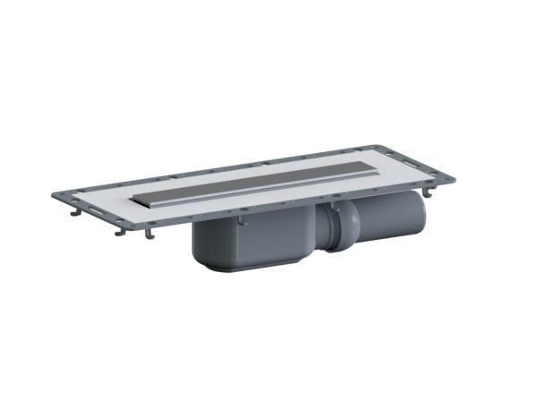

Ausführung Ablauf

seitlich

Farbton

silber

Form

gerade Rinne

Oberfläche

gebürstet, matt

Produkt

Ablauf mit Duschrinnenaufsatz

Werkstoff

Edelstahl, Polypropylen (PP)

Breite (mm)

40,00

Höhe (mm)

90,00

Länge (mm)

296,00

Belastungsklasse

K 3

Nennweite DN

50,00

Rahmen Abmessung (mm)

innen: 40 x 296 außen: 182 x 430